Vielen Dank, dass du dir unsere Lebenslauf-Vorlage heruntergeladen hast! Bei den einzelnen Stationen im Lebenslauf handelt es sich um Mustertexte, weshalb du die Vorlage mit deinen eigenen Informationen füllen und den Lebenslauf für deine Bewerbung individualisieren solltest.

Lösche dazu diese Seite aus diesem Dokument und ergänze den Lebenslauf mit deinen persönlichen Daten. Die Seite kannst du ganz einfach löschen, indem du alle Inhalte auf dieser Seite markierst und die Entfernen-Taste („Entf“) drückst.

Wenn du dich beim Erstellen deines Lebenslaufs nicht 100% sicher fühlst, empfehlen wir dir den kostenlosen Bewerbungsgenerator von bewerbung2go. Dieser bietet dir neben verschiedenen Designvorlagen inhaltliche Vorschläge passend zur ausgewählten Jobbeschreibung. Damit kannst du Schritt für Schritt deinen individuellen Lebenslauf erstellen:

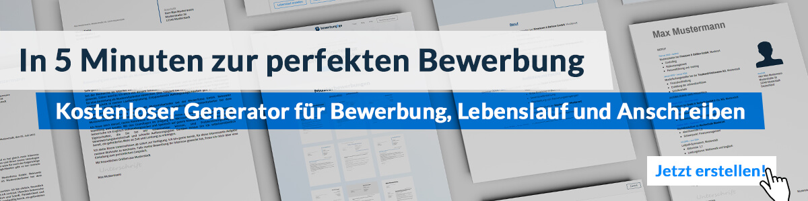
Hier entlang zum kostenlosen Bewerbungsgenerator von bewerbung2go

Lebenslauf

Persönliche Daten
Geburtsdatum / -ort 17.07.1968 in Geburtsort
Staatsangehörigkeit deutsch
Familienstand ledig

Berufserfahrung
Seit 03.2013 Media Group, Standort
Mediengestalterin (Digital und Print)
- Kundenbetreuung
- Organisatorische und finanzielle Planung von Aufträgen
- Präsentation der finalen Ergebnisse
11.2005 – 02.2013 Gestaltung GmbH, Standort
Mediengestalterin im Marketing
- Umsetzung von Marketingkonzepten
- Verantwortliche für die Einhaltung der Corporate Design Richtlinien
08.1990 – 10.2005 Kreativ AG, Standort
Digital Media Designerin
- Ausarbeitung und Umsetzung von zielgerichteten Kampagnen
- Gestaltung von Internet- und mobilen Seiten

Ausbildung
08.1987 - 07.1990 Ausbildungsstätte, Standort
Ausbildung zur Mediengestalterin
Abschluss: Mediengestalterin für Digital und Print
08.1978 – 06.1987 Mustergymnasium, Standort
Abschluss: Allgemeine Hochschulreife

Weitere Fähigkeiten und Kenntnisse
Sprachkenntnisse Deutsch, Muttersprache
Englisch, fließend in Wort und Schrift
EDV Microsoft Word, Excel, PowerPoint, Outlook, Photoshop, InDesign, Lightroom
Führerschein Klasse B

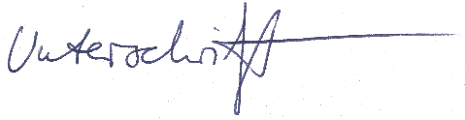
Musterstadt, 16.09.2022

Tina Turner

